12

Video 12
FILTERBLASE
Sekundarstufe I (10- bis 14-Jährige)

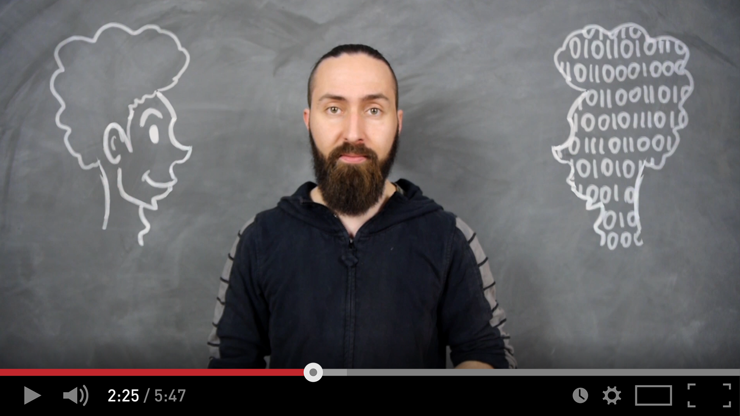
Filterblasen im Internet
Das Thema „Filterblasen“ hat sich seit dem amerikanischen Wahlkampf verbreitet und es ist wichtig geworden, einen Blick auf den Effekt von Filterblasen und Echokammern zu werfen. Doch was steckt hinter diesen Begriffen und warum sind sie auf einmal so wichtig geworden?
Immer häufiger werden Algorithmen im Netz hinterfragt und es wird vermehrt über Filterblasen diskutiert.

Algorithmus?
Bei „Algorithmus“ handelt es sich um einen Begriff, den viele Menschen benutzen, aber nicht genau wissen, was das ist. Ganz einfach gesagt handelt es sich bei einem Algorithmus um eine Reihe von Anweisungen, die Schritt für Schritt ausgeführt werden. Mithilfe der Anweisungen soll am Ende ein Problem gelöst oder eine Aufgabe bewältigt werden. Am Anfang steht eine Eingabe, am Ende ein Ergebnis.
Man kann, wenn man möchte, einen Algorithmus mit Kuchenbacken vergleichen: Am Anfang steht die Eingabe, also die verschiedenen Zutaten. Dann kommt das Rezept, mit dem die Zutaten verarbeitet werden. Das ist der Algorithmus, den man Schritt für Schritt ausführt. Am Ende entsteht daraus das Ergebnis – der Kuchen.
Ist der Algorithmus fehlerhaft, gelingt der Kuchen nicht. Und wenn man die Eingabe, also die Zutaten, ändert, kann man auch ein anderes Rezept verwenden und am Ende kommt dabei ein anderer Kuchen heraus. Es liegt immer an den Zutaten.
Die Algorithmen, die die Filter im Hintergrund der sozialen Netzwerke für uns erstellen, bedienen sich unterschiedlichster Faktoren, um zu erkennen, was für uns (vermeintlich) interessant ist oder nicht. Unsere Interessen sind also die Zutaten, aus denen am Ende berechnet wird, was uns angezeigt wird.

Dazu zählen zum Beispiel Informationen über unser Computersystem, die Websites, die wir besuchen, und auch unsere Vorlieben und die unserer FreundInnen in den sozialen Netzwerken. Daraus berechnen Algorithmen, was wir angezeigt bekommen, und daraus entsteht am Ende für jeden von uns eine eigene Filterblase – völlig unabhängig davon, ob wir das wollen oder nicht.

► Wie sehr siehst du dich im Einfluss dieses Effektes und wo? Hast du das selbst schon bemerkt?
__________________________________________________________________________________
__________________________________________________________________________________
__________________________________________________________________________________
Was ist eine Filterblase?
​Viele Seiten im Internet – ganz speziell die sozialen Netzwerke – setzen heutzutage sogenannte Algorithmen ein. Diese entscheiden im Hintergrund, wie und welche Informationen für bestimmte NutzerInnen eingeblendet werden oder eben auch nicht. Vor allem Seiten, die viele unterschiedliche Inhalte anbieten, versuchen so den NutzerInnen einen Überblick über die (vermeintlich) relevantesten Themen zu geben. Facebook sortiert auf diese Weise, was jede und jeder von uns eingeblendet bekommt. Daher sieht jede Facebook-Timeline anders aus, weil der Algorithmus immer etwas anderes berechnet.
Diese Algorithmen funktionieren somit wie Filter. Als NutzerIn befinde ich mich in sozialen Netzwerken, wie zum Beispiel Facebook, also in einer Filterblase. Es werden nur mehr gefilterte Informationen angezeigt, von denen der Algorithmus denkt, dass diese für mich relevant sind.
Der Begriff „Filterblase“ wurde übrigens das erste Mal von Eli Pariser (Autor von „The Filter Bubble“) in einer Präsentation im Jahr 2011 beschrieben.

Wie funktioniert eine Filterblase?
Die Algorithmen, die die Filter im Hintergrund für uns erstellen, bedienen sich unterschiedlichster Faktoren, um zu erkennen, was für uns relevant ist oder nicht.

Dazu zählen:
- Informationen über das Computersystem (Betriebssystem, Browser etc.)
- Das eigene Surfverhalten (wie oft besucht jemand eine bestimmte Seite, wo kauft sie oder er im Internet ein, welche Werbungen werden angeklickt etc.)
- Die eigenen Vorlieben (welche Seiten werden zum Beispiel auf Facebook oft geliked/kommentiert?).
Dadurch, dass diese Algorithmen verstärkt darstellen, womit wir uns am häufigsten befassen, entsteht langsam eine personalisierte Filterblase.
► Welche Probleme könnten deiner Meinung nach durch diese personalisierten Filterblasen entstehen?
__________________________________________________________________________________
__________________________________________________________________________________
__________________________________________________________________________________

Realitätscheck Filterblase
Die Filterblase ist jedoch kein Phänomen, das alleine durch die Digitalisierung hervorgerufen wurde. Filter, die bestimmt haben, welche Informationen wir sehen, gab es schon immer. In Zeitungen sind das JournalistInnen und im Fernsehen Moderationsteams, die wir – überlegt oder zufällig – als unsere primären Informationsquellen wählen. Im persönlichen Umfeld sind es FreundInnen und Bekannte, mit denen regelmäßig Informationen, Lebenseinstellungen und Erfahrungen ausgetauscht werden.
In sozialen Netzwerken übernimmt diese Rolle des Filters nun kein Mensch mehr, sondern ein Programm, das im Hintergrund bestimmt, was wir wie oft sehen. Durch diese Automatisierung treffen wir vermehrt auf Menschen, die derselben oder ähnlicher Meinung sind wie wir. So wird die eigene Meinung in die eine oder andere Richtung verstärkt.
Vergleiche an dieser Stelle!
► Schreibe auf, wie die Inhalte aussehen, die du in sozialen Netzwerken angezeigt bekommst, und tausche dich mit deinen FreundInnen aus, wie deren Inhalte aussehen.
__________________________________________________________________________________
__________________________________________________________________________________
__________________________________________________________________________________
Testet zusätzlich in der Klasse: Einigt euch auf einen Suchbegriff und sucht alle nach diesem Wort über die Suchmaschine Google. Bekommt ihr auch wirklich alle dieselben Suchergebnisse in derselben Reihenfolge angezeigt?
► Schreibt tabellarisch ein paar Suchergebnisse an die Tafel nebeneinander, um die Unterschiede zu erkennen.

Ausbruch aus der Filterblase
Die meisten NutzerInnen befinden sich in irgendeiner Form der Filterblase – manchmal ist sie schwächer, manchmal stärker. Es ist jedoch übertrieben zu sagen, dass diese gegenüber gewissen Informationen gänzlich abgeschottet ist. Dadurch, dass nach wie vor viele News-Seiten mithilfe eines Direkt-Links aufgerufen werden, können automatisierte Filter sozialer Netzwerke oder Suchmaschinen ein Stück weit umgangen werden.
Wer nun aber bewusst aus seiner eigenen Filterblase ausbrechen möchte, kann dies mithilfe dieser 4 Tipps ausprobieren:
- Anderen Inhalten/Personen folgen. Gerade in sozialen Netzwerken ist es wichtig, auch Inhalten und Personen zu folgen/zu liken, mit denen man sich sonst eher nicht beschäftigt. Das können politische Parteien sein, die man nicht wählen würde, oder aber auch Personen, deren Meinung man nicht unbedingt teilt.
- Tools oder alternative Suchmaschinen nutzen. Die Nutzung von alternativen Suchmaschinen, wie „Duckduckgo“ oder „Unbubble“, ermöglicht es, ganz ohne Personalisierung, Informationen im Internet zu suchen. Alternativ lassen sich auch Add-ons wie „Ghostery“ (auch als App verfügbar) installieren, die das Tracking durch Facebook oder Google stark einschränken.
- Quellen- und Medienkritik. Die Informationen, die in den eigenen sozialen Netzwerken dargestellt werden, sollten regelmäßig überprüft und hinterfragt werden. Gerade bei hoch emotionalen Themen ist man schnell verleitet, auch sogenannten Fake-News zu glauben.
- Andere (analoge) Medien nutzen. Nicht alleine auf digitale Informationen vertrauen. Andere Medien, wie Print, TV oder Radio, ermöglichen es, einen anderen Blick auf gewisse Dinge zu gewinnen und sich damit auseinanderzusetzen.

